小组实验2：微电网储能荷电状态安全区间校验

问题分析与建模
某社区微电网部署了 N 个户用储能系统，沿一条配电线路线性排列（编号 1 ~ N）。能量管理系统每天需校验这些储能的最终荷电状态（SOC，单位：%） 是否处于安全运行范围（正常 SOC 范围：20% ~ 80%）内。为提升效率并保护用户隐私，系统不直接检查每个 SOC 值，而是采用如下策略：
将 N 个储能划分为若干连续子段。对每个子段，只要其最大 SOC 与最小 SOC 之差不超过阈值 D，就认为该子段整体“状态一致、无需干预”；否则，需对该子段进一步人工核查。
问题：整个序列最少需要划分成多少段，使得每段的 SOC 极差 ≤ D。
说明：
1. 工程痛点：在含 thousands 级户用储能的微电网中，逐点监控 SOC 不现实；
2. 安全要求：SOC 差异过大（如 20% vs 90%）可能导致并联环流、过充/过放，危及设备安全；
3. 运维策略：通过“一致性分段”快速识别异常集群，是当前智能微电网边缘计算的核心功能；
4. 标准依据：参考《GB/T 36276-2023 电力储能用锂离子电池》中关于 SOC 均衡性的要求。
已知数据：
N=100,D=8
100个储能某天的SOC如下：
42 44 41 43 45 40 46 42 44 43 47 45 46 48 49 50 52 85 53 54 55 57 56 58 59 60 62 61 63 64 65 67 66 68 69 70 72 71 73 74 75 77 76 78 99 99 82 81 83 84 85 87 86 88 89 90 92 91 93 94 95 97 96 98 99 100 98 97 96 95 94 93 92 91 90 89 88 87 86 85 84 83 81 80 79 78 77 76 75 74 73 72 71 70 69 68 67 66 65 64

数学模型
给定一个N个SOC值（百分比）的序列S = {s₁, s₂, ...s_{N}}和一个阈值D，目标是将序列S划分为最少的连续子段{P₁, P₂,..., P_{K}}，使得对于每个子段P_{i}，其最大SOC值max(P_{i})与最小SOC值min(P_{i})之差满足：max(P_{i})-min(P_{i})≤D。
目标：求k的最小值（即最小划分多少段）。
约束：必须是连续子段，不能打乱顺序。
该问题本质上是序列分段问题的一个应用实例。它的核心任务是：将一个有序的序列切分成若干连续子序列，使某种特定代价最小或满足某些约束条件。

算法设计

贪心法
由于目标是最小化划分段数K，我们的思路是：在满足约束条件下，让每段尽可能长。
步骤：
1.设置当前段的最大最小值current_min，current_max。
2.从序列的第一个元素s₁开始，将其作为当前段的起始点。
3.向后遍历序列，不断尝试将后续元素加入当前段P。
4.对于加入的每一个元素s_{j}，检查当前段的极差是否仍满足约束：max(Pi)-min(Pi)≤D。
5.若满足就将其纳入当前段；否则，切断当前段数字作为下一段的起点。然后重复上述步骤直到序列结束。
原理：局部最优，期望全局最优： 贪心算法不从整体最优上考虑，它所作出的选择只是在某种意义上的局部最优选择（即每次都选取最长的合法子段）。一旦做出选择，它就不会回头修改，也不会去检查所有可能的子问题的完整解答。它只专注于当前状态下的最优选择。

动态规划法
动态规划可以确保找到全局最优解，但也可能带来更高的复杂度。
定义状态：令DP[i]表示将序列的前i个元素{s1,..., si}划分为满足约束的最少段数。
算法通过两层循环来计算DP[i]:
外层循环（i）：确定当前段的终点。外层循环从i=1到N，依次计算DP[1], DP[2], ..., DP[N]。在计算DP[i]时，我们知道序列的第i个元素si一定是某一新段的终点。
内层循环（j）：寻找最优的段起点。内层循环的作用是：尝试所有可能的合法前驱状态DP[j]，以找到使DP[i]最小的划分方式。
将大问题分解为子问题：
处理前 i个元素的最优解 =min(处理前j个元素的最优解+1)

三．程序设计

1.贪心法
D = 8
data = [
42, 44, 41, 43, 45, 40, 46, 42, 44, 43, 47, 45, 46, 48, 49, 50,
52, 85, 53, 54, 55, 57, 56, 58, 59, 60, 62, 61, 63, 64, 65, 67,
66, 68, 69, 70, 72, 71, 73, 74, 75, 77, 76, 78, 99, 99, 82, 81,
83, 84, 85, 87, 86, 88, 89, 90, 92, 91, 93, 94, 95, 97, 96, 98,
99, 100, 98, 97, 96, 95, 94, 93, 92, 91, 90, 89, 88, 87, 86, 85,
84, 83, 81, 80, 79, 78, 77, 76, 75, 74, 73, 72, 71, 70, 69, 68,
67, 66, 65, 64
]
#贪心算法
def solve_greedy(soc_data,Max_diff):
if not soc_data:
return 0, []
segements = []
current_segment = [soc_data[0]]
current_min = soc_data[0]
current_max = soc_data[0]
for x in data[1:]:
new_min = min(current_min,x)
new_max = max(current_max,x)
if new_max - new_min <= Max_diff:
current_segment.append(x)
current_min = new_min
current_max = new_max
else:
segements.append(current_segment)
current_segment = [x]
current_min = x
current_max = x
segements.append(current_segment)
return len(segements), segements

count, result = solve_greedy(data,D)
print(f"————贪心算法分段结果———")
print(f"最少分段数为：{count}")
print(f"分段结果为：{result[3:7]}")

2.动态规划法
def solve_dp(soc_data,Max_diff):
n = len(soc_data)
dp = [float('inf')]*(n+1)
dp[0] = 0

for i in range(1,n+1):
current_min = soc_data[i-1]
current_max = soc_data[i-1]
for j in range(i-1,-1,-1):
current_min = min(current_min,soc_data[j])
current_max = max(current_max,soc_data[j])
if current_max - current_min > Max_diff:
break
if dp[j] + 1<= dp[i]:
dp[i] = dp[j]+1
return dp[n]

count = solve_dp(data , D)
print(f"----dp 算法----")
print(f"最少段数为：{count}")

可视化：
def plot_greedy_result(ax, soc_data, segments, title):
x_values = list(range(len(soc_data)))

# 绘制所有数据点
ax.plot(x_values, soc_data, 'bo-', markersize=4, linewidth=1)

# 为每段使用不同颜色
colors = plt.cm.Set3(np.linspace(0, 1, len(segments)))

start_idx = 0
for i, segment in enumerate(segments):
end_idx = start_idx + len(segment)
ax.plot(x_values[start_idx:end_idx],
soc_data[start_idx:end_idx],
color=colors[i],
linewidth=2,
marker='o',
markersize=5)

# 标记段边界
if i < len(segments) - 1:
ax.axvline(x=end_idx - 1, color='red', linestyle='--', alpha=0.7)

start_idx = end_idx

ax.set_title(f'{title}\n(Number of segments: {len(segments)})')
ax.set_xlabel('Index') # X轴标签改为英文
ax.set_ylabel('Value') # Y轴标签改为英文
ax.grid(True, alpha=0.3)
ax.legend(loc='upper right')

def plot_dp_result(ax, soc_data, max_diff, title):
# 由于DP算法不存储段信息，我们显示数据并标记可能的分割点
x_values = list(range(len(soc_data)))

ax.plot(x_values, soc_data, 'go-', markersize=4, linewidth=1)

# 基于最大差值约束标记可能的分割点
current_min = soc_data[0]
current_max = soc_data[0]
split_points = [0]

for i in range(1, len(soc_data)):
current_min = min(current_min, soc_data[i])
current_max = max(current_max, soc_data[i])

if current_max - current_min > max_diff:
split_points.append(i)
current_min = soc_data[i]
current_max = soc_data[i]

split_points.append(len(soc_data))

# 为各段着色
colors = plt.cm.Pastel1(np.linspace(0, 1, len(split_points) - 1))

for i in range(len(split_points) - 1):
start = split_points[i]
end = split_points[i + 1]
ax.plot(x_values[start:end],
soc_data[start:end],
color=colors[i],
linewidth=2,
marker='o',
markersize=5)

# 标记段边界
if i < len(split_points) - 2:
ax.axvline(x=end - 1, color='red', linestyle='--', alpha=0.7)

ax.set_title(f'{title}\n(Minimum number of segments: {len(split_points) - 1})')
ax.set_xlabel('Index') # X轴标签改为英文
ax.set_ylabel('Value') # Y轴标签改为英文
ax.grid(True, alpha=0.3)

# 生成可视化图表
if __name__ == "__main__":
# 获取贪心算法的分段结果
_, greedy_segments = solve_greedy(data, D)

# 创建包含两个子图的图形
fig, (ax1, ax2) = plt.subplots(2, 1, figsize=(12, 10))

# 绘制贪心算法结果
plot_greedy_result(ax1, data, greedy_segments, "Greedy Algorithm Segmentation")

# 绘制动态规划算法结果（模拟）
plot_dp_result(ax2, data, D, "Dynamic Programming Approach (Simulated Segments)")

plt.tight_layout()
plt.show()

四．算法（时空复杂度）分析及对比
算法 | 时间复杂度 | 空间复杂度 | 说明
贪心法 | O(n) | O(1) | 只需遍历一遍数据，不存储具体分段内容，只计数
动态规划法 | O(n²) | O(n) | 外层循环遍历数据，内层循环遍历数组，空间负责储存dp数组
贪心算法：运行速度快，内存占用小，适用于实时或近实时系统。
动态规划：虽计算成本高，但保证最优性，适用于离线分析或数据规模不大的场景。

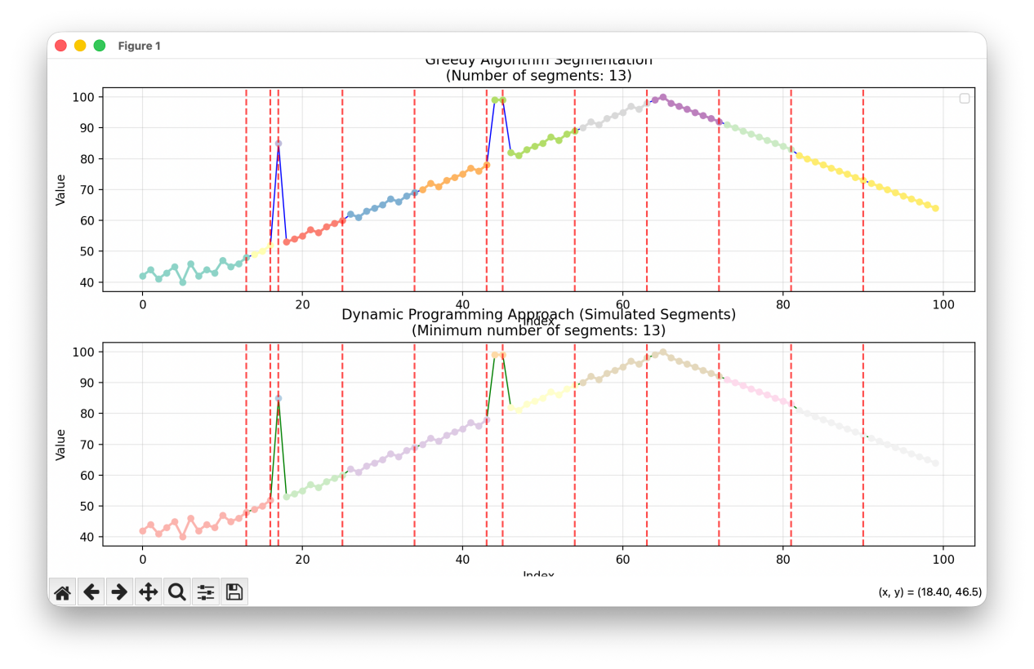
实验结果及可视化

实验总结
在本最小划分问题中，采用了贪心法和动态规划法求解。在给定数据（N=100，D=8）上，两种算法均得到了最小分段数，结果一致，验证了算法的正确性。通过可视化工具绘制了SOC分布图与分段结果图，直观展示了分段策略与SOC波动的关系。

